RZL10电压互感器 (RZL10-10、RZL-10)

一、概述
RZL10-10、RZL10系列电压互感器为单相、户内、干式全封闭产品，使用时单台或二台一组，RZL10-10、RZL10 二台一组时为V/V连接，JDZF10-3、6、10二台一组时为V/V/V连接。分别适用于额定频率50Hz或 60Hz,额定电压为3KV, 6KV, 10kV电力系统中作电能计量、电压监控和继电保护用。

二、RZL10使用条件
1．海拔高度不超过30003米;
2.周围环境温度不高于+40'C，不低于-5'C；
3.周围空气的相对湿度不大于65%（20'C）；
4.满足II级污秽等级；
5.安装场所无腐蚀性的气体

三、结构简介
RZL-6, RZL10-10、RZL10; 6, 10型互感器为全封闭，绕组为环氧树脂全真空浇注全绝缘结构。 铁芯采用优质硅钢片卷绕而成。互感器绝缘靠环氧树脂。产品体积小、重量轻，安装仅占有限空间 所有绕组完全浇注在环氧树脂中，具有优良的绝缘性能，耐冲击和机械压力，并可以保护绕组不受 潮．一次绕组引出线端子的标志为A, N;二次绕组引出线端子的标志为a, n,均在浇注体上清晰标 注。在夹件上的接地标志旁有接地螺栓供接地用，下部支架供安装用。整体结构紧凑，使用方便。
电压互感器是一个带铁心的变压器。它主要由一、二次线圈、铁心和绝缘组成。当在一次绕组上施加一个电压U1时，在铁心中就产生一个磁通φ，根据电磁感应定律，则在二次绕组中就产生一个二次电压U2。改变一次或二次绕组的匝数，可以产生不同的一次电压与二次电压比，这就可组成不同比的电压互感器。电压互感器将高电压按比例转换成低电压，即100V，电压互感器一次侧接在一次系统，二次侧接测量仪表、继电保护等;主要是使用电磁式电压互感器.

四、技术参数
型 号 | 额定电压比（kV） | 额定容量（VA） |  |  | 极限输出（VA）
型 号 | 额定电压比（kV） | 0.2级 | 0.5级 | 1级 | 极限输出（VA）
RZL-6 | 6/0.1 | 15 | 30 | 60 | 200
RZL10-10、RZL10 | 10/0.1 10/0.1/0.22 | 15 | 30 | 60 | 200

五、产品安装尺寸结构图
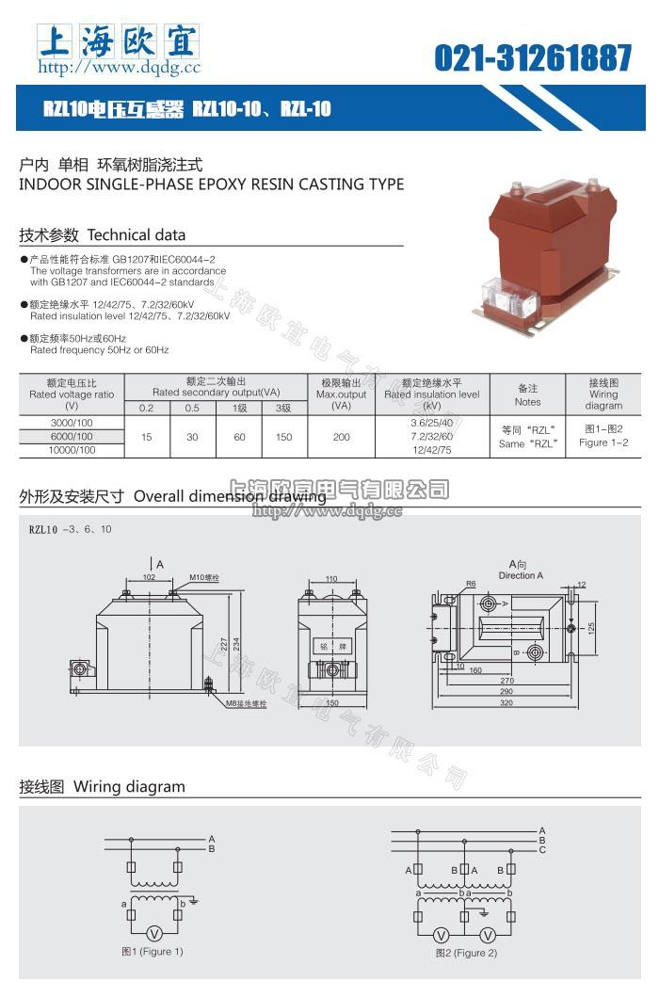

产品名称：RZL10-10电压互感器

型号：RZL10
声明：这里是产品的接线图、变比、参数、精度、准确级、保护级、作用原理、外形尺寸等详细参数页面。本页RZL10-10电压互感器的信息仅供参考，如有改动不另行通知。订购前请来电咨询，我们有专业人士为您选型。 另外可根据客户需求，订制非标产品。
本文地址：http://www.dqdg.cc/RZL10-270.html

